

**Bachelorarbeit**

**In der Angewandten Informatik**

**Technologische Ansätze zur Umsetzung einer Microservice-Architektur**

Prototypische Implementierung einer Anwendung zur Verwaltung der IT-Kontaktmesse an der Fachhochschule Erfurt

**Benjamin Swarovsky**

Abgabedatum: 01.11.2021

**Prof. Dr. Steffen Avemarg**

**Dipl.-Inf. Steffen Späthe**

1. Kurzfassung
2. Abstract
3. Aufgabenstellung

Inhaltsverzeichnis

I. Kurzfassung II

II. Abstract III

III. Aufgabenstellung IV

IV. Abbildungs und Tabellenverzeichniss IV

1 Einleitung 1

1.1 Problemstellung 1

1.2 Ziel 1

2 Grundlagen 2

2.1 Microservices 2

2.1.1 Eigenschaften 2

2.1.2 Vorteile 2

2.1.3 Nachteile 2

2.2 Frameworks 3

2.2.1 Spring Framework 3

2.3 Docker 4

2.4 API Gateway 5

2.5 Service Discovery 6

2.6 Load Balancer 8

3 Anforderungsanalyse 10

3.1 Aufgabenstellung 10

3.2 Qualitätsziele 11

3.3 Stakeholder 12

4 Konzepte 13

4.1 Domain Driven Design 13

4.2 Autorisierung und Authentifizierung 14

4.3 Kommunikation zwischen Microservices 16

4.4 Circuit Breaker Pattern 17

4.5 Distributed Tracing 18

4.6 User Interface 18

4.6.1 Frontend Monolith 18

4.6.2 Modularisiertes Frontend 18

4.7 Deployment und Management mit Docker 19

5 Architekturentwurf 20

5.1 Lösungsstrategie 20

5.2 Systemkontext 20

5.3 Bausteinsicht Ebene1 20

5.4 Bausteinsicht Ebene2 21

5.5 Verteilungssicht 21

5.6 Laufzeitsicht 21

6 Implementierung 22

6.1 Springboot Abhängigkeitsverwaltung mit Maven 22

6.2 Frontend mit Thymeleaf 22

6.3 Eureka Discovery Service 22

6.4 Spring Cloud API Gateway 24

6.5 Keycloak und Spring Security 25

6.6 Synchrone Kommunikation mit Spring RestTemplate 26

6.7 Resilience4J 27

6.8 Jaeger 28

6.9 Services 28

6.9.1 Firmenverwaltung 28

6.9.2 Newsletter 28

7 Auswertung 29

7.1 Ergebnis 29

7.2 Ausblicke 29

8 Zusammenfassung 29

V. Literaturverzeichnis IV

VI. Anhang VI

VII. Selstständigkeitserklärung VII

1. Abbildungs und Tabellenverzeichniss

# Einleitung

## Problemstellung

Über Jahre hinweg wurden Softwaresystem als Monolithen deployt. Aufgrund ihrer eng gekoppelten Komponenten bilden solche Systeme eine Untrennbare Einheit.[1] Weil diese Anwendungen mit der Zeit immer größer wurden, entstanden für die Entwickler Organisatorische Probleme.[2] Extrem große Systeme sind nicht leicht zu verstehen und zu verwalten. Durch die enge Kopplung der Komponenten ist es schwierig Änderungen in der Anwendung einzuspielen. Weil sich Codeänderungen auf das gesamte System auswirken, müssen diese gründlich koordiniert werden. Diese Problemstellung kann dazu führen, dass bei der Einführung einer neuen Technologie die gesamte Anwendung komplett neu geschrieben werden muss. Ein weiteres Problem lässt sich gegenüber der Skalierbarkeit erkennen. Bei einem Monolithen kann nur das komplette System skaliert werden. Die Skalierung von einzelnen Komponenten ist nicht möglich, weil einzelne Teilbereiche nicht unabhängig voneinander interagieren können.[3]  
  
Gegenüber diesen Nachteilen schafft eine Microservice Architektur Abhilfe.   
Seit einigen Jahren erlebt dieses Architekturmuster einen Regelrechten Hype. Beispiele für die erfolgreiche Umsetzung einer Microservice-Architektur liefern große Firmen wie z.B. Amazon, Netflix und Zalando. Laut Eberhard Wolf bringt der Hype einen großen Nachteil mit sich. Die Architektur wird oft ausgewählt, weil sie gerade in Mode ist. Microservices sind eines von vielen Architekturmustern, welches je nach Anwendungsfall mehr oder weniger für ein System geeignet ist. Über die Umsetzung werden sich dann in vielen Fällen zu wenig Gedanken gemacht. Dabei kann die Umsetzung einer solchen Architektur als sehr anspruchsvoll angesehen werden. Es gilt Herausforderungen zu überwinden wie zum Beispiel die Modellierung der Datenmodelle mit jeweils einer eigenen Datenbank pro Microservice, Die Performance Verluste aufgrund der Systemverteilung oder das unabhängige Testen einzelner Microservices mit Modularisierten Tests.[4]

## Ziel

Diese Wissenschaftliche Arbeit behandelt die Problemstellung ……………………..

Mit dieser Problemstellung wird sich anhand eines Praktischen Beispiels auseinandergesetzt. Die Umsetzung erfolgt anhand eines Entwurfes für ein Systems zur Verwaltung der teilnehmenden Firmen der IT-Kontaktmesse an der Fachhochschule Erfurt. Diese Messe findet jährlich auf dem Gelände der Fachhochschule Erfurt statt. Unternehmen aus der Region der Hochschule stellen sich gegenüber den Studierenden an Messeständen vor und Präsentieren sich anhand eigener Vorträge. Das System soll den Firmen unter anderem die Möglichkeit bieten sich für die Messe zu registrieren, sich zu informieren und einen eigenen Messeauftritt zu Organisieren. Im Weiteren verlauf dieser Arbeit wird das System anhand einer Microservice-Architektur entworfen. Dabei wird auf die Problemstellung………………… eingegangen. Im Anschluss wird ein Prototyp implementiert. Dieser soll zeigen ob die Konzipierten Lösungswege für die praktische Anwendung geeignet sind………..

# Grundlagen

## Microservices

### Eigenschaften

Microservices stellen einen Software-Architekturansatz dar

Microservice-Strukturen entstand in den frühen 1980er Jahren mit den von der Firma Sun Microsystems entwickelten Remote Procedure Calls, welche als eine der ersten Technologien zur Umsetzung von verteilten Systemen entwickelt wurden. Die ersten Praktische Einsätze von Microservices wurden von James Lewis und Martin Fowler im Jahr 2014 Beschrieben.[5]

Im Gegensatz zum Architekturansatz des Deployment-Monolithen, bei dem das System nur als Ganzes deployt werden kann, gelten Microservices laut Eberhard Wolff als unabhängig deploybare Module. Die Größe der einzelnen Services hängt vom jeweiligen Anwendungsfall ab.[6] Ein Service sollte klein genug gehalten werden, um von einem einzelnen Entwicklerteam entwickelt zu werden. Bei zu kleinen Services steigt die Anzahl der Services im gesamten System. Verteilte Aufrufe anderer Systeme über das Netzwerk sind Zeitaufwändiger als Aufrufe im selben Prozess. Um einer Erhöhung der Verzögerungszeit entgegenzuwirken, sollten die Services nach Möglichkeit nicht zu klein gehalten werden.[7]

-Conteniuous Delivery

### Vorteile

Eine Microservice-Architektur ist weniger anfällig für das ungewollte Einbauen von Abhängigkeiten zwischen einzelnen Komponenten. Dieses Verhalten entsteht aufgrund der hohen Modularität von Microservices, und der Schwierigkeit die Grenzen der einzelnen Microservices zu überschreiten. Ein Zerfall der Architektur kann dadurch vermieden werden.[8]  
Microservices können leicht ersetzt werden, weil es einfacher ist ein kleines Programm auszutauschen als ein komplexes System

TODO

Aufgrund der Aufteilung von Fachlichkeiten bei einer Microservices-Architektur, ist die Logik für Entwickler einfacher zu verstehen. Entwickler müssen nicht die Funktionalitäten der gesamten Anwendung verstehen, sondern nur die, des für sie zugewiesenen Microservice.

### Nachteile

## Frameworks

Laut Stephan Augsten schafft ein Framework einen Ordnungsrahmen durch Basisbausteine für den Entwickler. Die Basisbausteine unterstützen in Form von Entwurfsmustern. Dadurch bildet sich ein Programmiergerüst mit dem Entwicklungszeit eingespart und damit Entwicklungskosten reduziert werden können.[9]

**Microservice Frameworks**

Laut Thomas Bayer erleichtern Microservice Frameworks die Implementierung von Features, welche ein Microservice in der Regel anbieten sollte. Beispiele dafür sind Sicherheit, Monitoring, Service Discovery und Konfigurierbarkeit. Eine Basis für Frameworks wie zum Beispiel Spring Boot für die Java Plattform bietet die Dependency Injection welche die flexible Verbindung von Komponenten ermöglicht.  
Die Frameworks bieten für die Service zu Service Kommunikation Rest API Clients an.

Vor der Festlegung für den Einsatz eines Microservice Frameworks sollten Vor und Nachteile abgewogen werden. Folgende Vor und Nachteile sollten beachtet werden.

Vorteile:

* Weniger Code pro Service
* Ein Microservice ist schneller für die Cloud bereit
* Kürzere Entwicklungszeit
* Infrastrukturcode muss nicht selbst entwickelt werden

Nachteile:

* Entwickler benötigen Einarbeitungszeit zum Verständnis der Framework Konzepte
* Entwickler geben Kontrolle ab und wissen unter umständen nicht welche Funktionen das Framework im Hintergrund ausführt
* Der Einsatz von einer Vielzahl von Framework Bibliotheken kann zu Versionsproblemen mit umständlicher Fehlersuche führen

[10]

### Spring Framework

Beim Springframework handelt es sich um ein Open Source Java Framework welches über Aspektorientierte Programmierung und Dependency Injection einen gut wartbaren und leichteren Programmcode ermöglichen soll. Zusätzlich soll damit die Komplexität der Java-Plattform deutlich reduziert werden. [11]

**Aspektorientierte Programmierung** ermöglicht eine Modulare Gestaltung des Codes. Wichtige Funktionen wie zum Beispiel Logging Fehlerbehandlung und Caching werden dabei zentral verwaltet.[12]

Bei der Dependency Injection liefert ein Objekt die Abhängigkeit für ein anderes Objekt. Die Abhängigkeit wird gleichermaßen als Objekt realisiert und kann verwendet werden. Die Weitergabe einer Abhängigkeit an ein Abhängiges Objekt wird laut Jesko Landwehr als Injection bezeichnet. Die Übertragung einer Abhängigkeit eines Clients an einen externen Code welcher als Injector bezeichnet wird.

………………………..

https://it-talents.de/it-wissen/was-ist-dependency-injection/

Am häufigsten kommt das Framework zur Programmierung von Webanwendungen zum Einsatz.

**Spring Boot**

Laut Stefan Waldman setzt Spring Boot auf dem Spring Framework auf. Es bietet anhand von Autokonfigurations-Mechanismen sehr einfach zu entwickelnde Spring Anwendungen.

## Docker

Docker ist die Containersoftware der Firma Docker Inc. welche Laut Bernd Öggl und Michael Kofler den Container-Markt als solchen geschaffen haben und aufgrund der schnellen Entwicklung in der Branche das Tempo vorgeben.[13] Container bieten einen universellen Paketierungsansatz, bei dem alle Anwendungsabhängigkeiten in einem Container gebündelt werden. Die Container werden von der Docker Engine ausgeführt.[14]  
Container bieten gegenüber Virtuellen Maschinen (welche es ermöglichen auf einem Rechner mehrere Betriebssysteme laufen zu lassen) mehrere Vorteile. Beim Einsatz von Containern wird kein ganzes Betriebssystem Installiert. Dadurch wird die Erzeugung des Overheads einer Virtuellen Maschine beim Ausführen von Softwarekomponenten wie zum Beispiel Webserver, Programmiersprachen und Datenbanken vermeiden. Weiterhin lassen sich dadurch Container schneller aufsetzen als Virtuelle Maschinen und Entwicklern werden unter anderem neue Möglichkeiten im Deployment geboten.[15]  
Docker läuft auf Linux- (CentOS, Debian, Fedora, Oracle Linux, RHEL, Suse und Ubuntu) und Windows Server – Betriebssystemen. [16]

## API Gateway

Beim Einsatz einer (Komplexen) Mikroservices Struktur kann es sich als problematisch erweisen wenn der Client direkt mit den einzelnen Microservices kommuniziert. Dabei können folgende Nachteile entstehen

* Sicherheitsprobleme: Für eine direkte Kommunikation müssen alle Microservices für den Client offengelegt werden. Dadurch wird eine große Angriffsfläche angeboten.
* Enge Kopplung: direkte Verweise zwischen Client und Microservices führen zu einer engen Kopplung. Dadurch verschlechtert sich die Wartbarkeit des Systems
* Hohe Latenz. Der direkte Aufruf mehrere Dienste kann zu mehreren Netzwerkroundtrips zwischen Client und Server führen. Dadurch entsteht eine hohe Verzögerungszeit.

**Funktionen:**

Ein API-Gateway gleicht bezüglich seiner Funktionalitäten dem Fassadenmuster. Es bildet einen Kontaktpunkt für ein- und ausgehen Netzwerkverkehr. Es stellt dazu ein vereinheitlichtes Interface bereit, welches mit dem Client interagiert. Ein API-Gateway stellt die Funktionalität eines Reverseproxy bereit. Dementsprechend werden Gruppen interner Microservices unter einer einzigen URL für den Client bereitgestellt. Eine einzelne Clientanfrage kann mehrere Microservices Aggregieren. Dadurch wird der Datenaustausch zwischen Back-End-API und Client reduziert.

<https://docs.microsoft.com/de-de/dotnet/architecture/microservices/architect-microservice-container-applications/direct-client-to-microservice-communication-versus-the-api-gateway-pattern>

Zur Gewährleistung der Systemsicherheit bietet ein API-Gateway die Möglichkeit der Autorisierung und Authentifizierung. Zusätzlich bietet es die Möglichkeit ein Zentrales Logging für Requests durchzuführen.

https://www.sidion.de/lernen/sidion-labor/blog/spring-cloud-gateway.html

**Ohne Gateway**

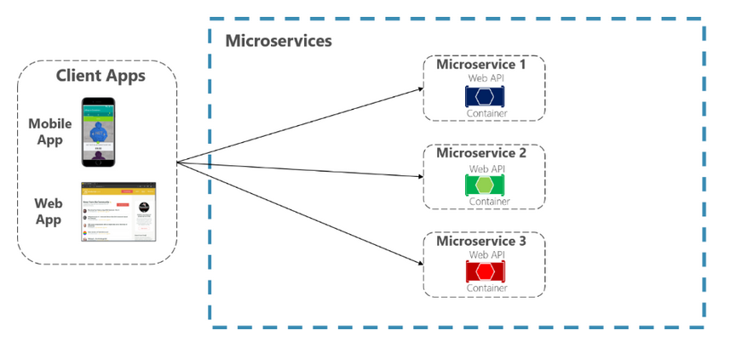

**Mit Gateway**

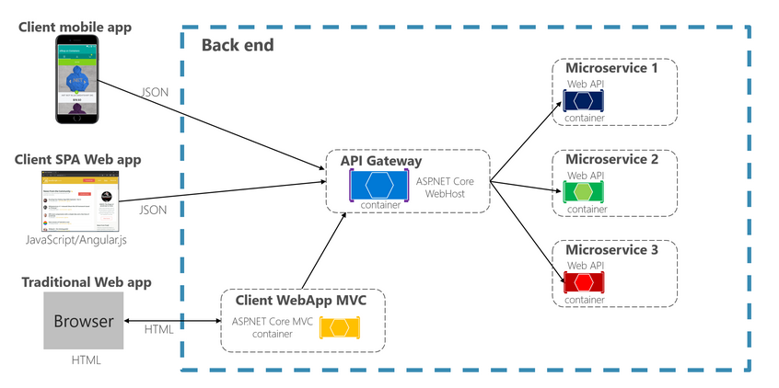

## Service Discovery

Laut Alexander S. Gillis Identifiziert die Service Discovery Geräte und Dienste, welche sich gegenseitig ohne weiteres in einem komplexen verteilten Netzwerk nicht finden. Dabei werden Instanziierten Diensten dynamische Netzwerkstandorte zugewiesen. Dadurch wird der Konfigurationsaufwand beim Erstellen einer Microservices Struktur vermindert. Die Umsetzung erfolgt auf Basis eines gemeinsamen Netzwerkprotokolls wie zum Beispiel Domain Name System Service Discovery oder Dynamic Host Configuration Protocol. [17]   
Beispiele für Service Discovery sind Netflix – Eureka und Consul.

Service Discovery wir als Software realisiert, bei der sich alle Service-Instanzen eines Systems registrieren. Bei Anfragen wird diese Liste mit allen verfügbaren Zielen abgerufen. Service Discovery ermöglicht es Clients Service Adressen über den Namen aufzulösen, anstatt die tatsächliche Adresse mit Hostnamen und Port zu verwenden.[18] Die Auflösung gibt es die beiden folgenden Möglichkeiten.

https://www.nginx.com/blog/service-discovery-in-a-microservices-architecture/

**Clientseitig Erkennung**

Beim Clientseitigen Erkennungsmuster ist der Client für die Erkennung der der Netzwerkstandorte der Dienstinstanzen verantwortlich und stellt Anforderungen an den Load Balancer. Der Client fragt eine Datenbank mit verfügbaren Dienstinstanzen ab welche als Service Registry bezeichnet wird. Netzwerk Instanzen werden beim Starten an der Service Registry angemeldet und beim Herunterfahren wieder abgemeldet. Die Registrierung wird in regelmäßigen Abständen automatisch abgefragt.   
Die Client Side Discovery ist relativ unkompliziert. Sie hat jedoch den Nachteil, dass der Client jedem Service zur Seite gestellt werden muss, wodurch die Services aufgebläht werden.

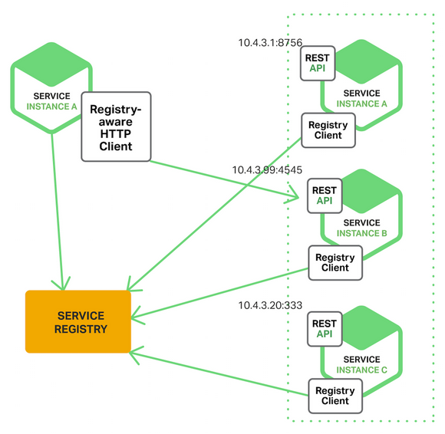

Beispiele: Netflix Eureka

**Serverseitige Erkennung**

Bei der Serverseitigen Erkennung nimmt ein Load Balancer die Anfragen des Clients entgegen und leitet diese an den Entsprechenden Dienst weiter. Der Load Balancer fragt dazu die Service Registry ab.   
Serverside Discovery hat den Nachteil, dass der Router bei einem Ausfall das ganze System lahmlegen kann. Sie bietet den Vorteil, dass Abfragen für Clients vereinfacht werden.

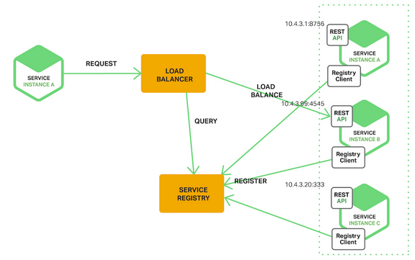

**BUS**

## Load Balancer

Ein Load-Balancer welcher eine funktionelle Einheit aus Hard und Software darstellt, setzt die Lastverteilung in einem Netzwerk um. Ziel ist es Workloads auf Rechenressourcen wie zum Beispiel Servern gleichmäßig zu verteilen um dadurch die Zuverlässigkeit, Effizienz und Kapazität des Netzwerkes zu optimieren. Load Balancing kann physisch oder virtuell umgesetzt werden. Der Load-Balancer ermittelt in Echtzeit welche Rechenressource die entsprechende Clientanforderung erfüllen kann. Dabei soll eine Netzwerküberlastung vermieden werden. Es gibt mehrere Methoden, um Loadbalancing umzusetzen. Eine davon ist der Round Robin Algorithmus, welcher in sequenzieller Reihenfolge eine Liste der verfügbaren Rechenressourcen durchläuft. Weitere Möglichkeiten bieten unter anderem der Hashbasierte Ansatz, der Least-time-Algorithmus und die Least-Connection-Methode. Eine Veranschaulichung des Load Balancings wird mit Abbildung ……………… dargestellt.[19]

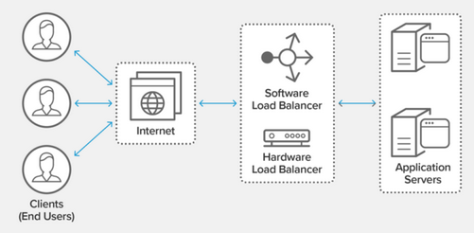

Quelle https://www.nginx.com/resources/glossary/load-balancing/

**Buildpipeline**

**JSON Webtoken**

# Anforderungsanalyse

## Aufgabenstellung

Für die Fachhochschule Erfurt soll ein System zur Verwaltung der jährlichen IT-Kontaktmesse an der Fachhochschule Erfurt umgesetzt werden. Das System wird in Form einer Webseite realisiert, welche die folgenden Inhalte abdeckt:

**Firmenverwaltung**

Firmen können folgende Features des Systems nutzen:

* Registrierung
* Newsletter Abonnieren (Firmen erhalten dadurch regelmäßig Informationen über die Messe per E-Mail.)
* Anmeldung / Abmeldung für die Teilnahme als Messeausteller
* Verwaltung von Vorträgen (Themen, Präsentatoren, Zeitslots, benötigtes Equipment)
* Informationen für Besucher bereitstellen (Firmenbeschreibung, Link zur Webseite, Ansprechpartner)
* Nachrichtenaustausch mit der Fachhochschule

**Informationsbereitstellung für Besucher**

Das System soll einen öffentlichen Zugang für Besucher in Form einer Webseite bieten. Diese sollen sich über folgende Themen informieren können:

* Allgemeine Messedaten (Veranstaltungsort, Zeitpunkt und Ansprechpartner)
* Informationen über ausstellende Firmen (Firmenbeschreibung, Lage des Messestandes, Link zur Webseite, Ansprechpartner)
* Information zu Vorträgen (Thema, Firma, Zeitpunkt, Gebäudenummer und Raumnummer)

**Administration**

Für Mitarbeiter der Fachhochschule wird eine Oberfläche zur Verwaltung des Systems geboten. Folgende Verwaltungsmöglichkeiten werden gegeben:

* Allgemeine Messedaten (Veranstaltungsort, Zeitpunkt und Ansprechpartner)
* An / Abmeldung der Messeausteller (bestätigen)
* Anlegen von Zeitslots für Vorträge (Zeitslot für Zugehörigen Vortragsraum)
* Bearbeitung und Versendung des Newsletters (Sendung per Broadcast an Abonnenten)
* Nachrichtenaustausch mit einzelnen Firmen
* Löschen Registrierter Firmenaccounts
* …

## Qualitätsziele

Laut Dr. Peter Hruschka und Dr. Gernot Starke beeinflusst die Ernennung der für die Stakehholder wichtigsten Qualitätsziele, die Softwarearchitektur maßgebend.[20] Daher werden im folgenden Abschnitt die wichtigsten Qualitätsziele aufgelistet.

**Bedienbarkeit (Einfache Benutzung / Erlernbarkeit, Zugänglichkeit)**

Das System verfügt mit seinen Benutzergruppen (FH-Erfurt Mitarbeiter, Firmenvertreter, Studierenden) über eine Vielzahl von verschiedenen Benutzern. Eine schlechte Bedienbarkeit könnte untere anderem dazu führen, dass weniger Studierende an der Messe teilnehmen. Zum Beispiel könnte die Organisation der Messe aufgrund einer falschen Bedienung aus dem Ruder laufen. Darüber hinaus könnten Studierende aufgrund einer schlechten Bedienbarkeit nicht die benötigten Informationen für eine Teilnahme an der Messe erhalten. Damit die genannten Beispiele vermieden werden wird die Bedienbarkeit als sehr wichtig betrachtet. Zusätzlich wird Wert darauf gelegt, dass auch Benutzer mit Einschränkungen das System verwenden können

**Zuverlässigkeit (Verfügbarkeit)**

Das System soll im Besonderen, während des Zeitraumes vor der Messe eine hohe Verfügbarkeit sicherstellen. Lange Ausfallzeiten würden während dieses Zeitraumes den Informationsaustausch zwischen Fachhochschule, Firmen und Studierenden blockieren. Die Akteure würden unter Umständen keine Informationen über Änderungen des Ablaufes der Messe erhalten oder diese Informationen zu spät erhalten. Deshalb wird ein hoher Wert auf die Verfügbarkeit des Systems gelegt.

**Wartbarkeit (Modularität)**

Die Fachhochschule Erfurt wird voraussichtlich noch über viele Jahre (Jahrzehnte) die Fachrichtung Angewandte Informatik und die dazugehörige IT-Kontaktmesse anbieten. Das System wird im Laufe der Zeit stark anwachsen. Das System müsste im schlimmsten Fall bei weitreichenden Änderungen komplett neu geschrieben werden, falls zwischen den einzelnen Modulen zu starken Abhängigkeiten bestehen. Um die Wartbarkeit auf Dauer sicherzustellen wir dieses Qualitätsziel mit hoher Priorität eingestuft.

**Integrität**

Sollten zwischen der Fachhochschule Erfurt, den Teilnehmenden Firmen und Studierenden Missverständnisse entstehen könnte im schlimmsten Fall die Gesamte Messe scheitern. Beispielsweise würden die Messeausteller an einer Messe ohne Besucher Teilnehmen, wenn Besucher nicht über eine Änderung des Messetermins informiert werden.

## Stakeholder

Im folgenden Abschnitt werden die wichtigsten Akteure ermittelt, welche mit dem Projekt in Verbindung stehen. Es werden Erwartungen und Einflüsse der Akteure erfasst, um Probleme rechtzeitig zu lösen. Weiterhin soll dadurch ein Schieflaufen des Projekts vermieden werden. In der Tabelle … werden alle Stakeholder für das Projekt abgebildet.

|  |  |  |
| --- | --- | --- |
| Rolle | Beschreibung | Erwartungshaltung |
| FH-Sekretariat | Anlaufstelle für Studierende und StudiumsbewerberInnen Verwalten die Studierenden und beantworten deren Fragen | Möchte eine leicht zu bedienende Administrationsoberfläche zur verwaltung der IT-Kontaktmesse |
| Dozenten | Halten Lehrveranstaltungen |  |
| Studenten | Studieren an der FH-Erfurt Angewandte Informatik | Möchten sich möglichst unkompliziert mit wenigen Klicks über Ort und Zeitpunkt der Messe, Teilnehmende Firmen und deren Jobangebote informieren. Möchten anhand der Messe Jobangebote von den ausstellenden Firmen erhalten. |
| Studiumsinteressenten | Sind an einem Studium der Angewandten Informatik an der Fachhochschule Erfurt interessiert | Möchten sich möglichst unkompliziert mit wenigen Klicks über Ort und Zeitpunkt der Messe, Teilnehmende Firmen und deren Jobangebote informieren. Erwarten eine gut Organisierte Messe, um sich zu vergewissern, dass ein Studium an der Fachhochschule Erfurt die richtige Entscheidung ist. |
| Firmenvertreter | Nehmen als Ansprechpartner Ihres Unternehmens an den Firmeneigenen Messeständen an der Messe Teil. | Möchten sich möglichst unkompliziert mit wenigen Klicks Ihre Messeteilnahme verwalten und Studenten / Studiumsinteresssenten Informationen bereitstellen. Möchten. Möchten frühestmöglich über den Organisatorischen Ablauf der Messe informiert werden. Dabei sollen keine Unklarheiten entstehen. |
| Präsentatoren | Halten Vorträge für die Besucher der Messe | Möchten sich möglichst unkompliziert mit wenigen Klicks Ihre Präsentationen verwalten und Studenten / Studiumsinteresssenten Informationen über die Vorträge bereitstellen. . Möchten frühestmöglich über den Organisatorischen Ablauf der Messe informiert werden. Dabei sollen keine Unklarheiten entstehen. |
|  |  |  |

# Konzepte

## Domain Driven Design

Domain Driven Design ist eine Sammlung von Zusammenhängenden Entwurfsmustern, welche im gleichnamigen Buch Domain-Driven Design von Eric Evans beschrieben werden. Laut Eberhard Wolff hilft Domain Driven Design dabei Microservices zu verstehen, weil es dabei um die Strukturierung größerer Systeme nach Fachlichkeit geht. Es wird anhand von Strategic Design beschrieben wie komplexe Systeme aufgebaut werden können und Domänenmodelle miteinander interagieren. Bounded Context stellt dabei einen zentralen Punkt des Strategic Designs dar. Bounded Context beschreibt den gültigen Einsatzbereich für ein Domänenmodell und stellt einen in sich geschlossenen Fachbereich dar. Zum Beispiel steht ein Artikel für die Versandabteilung eines Onlineshops in einem anderen Kontext als für die Buchhaltung. Die Versandabteilung betrachtet unter anderem die Maße des Artikels. Für die Buchhaltung sind zum Beispiel Preise und Steuersätze von Bedeutung.[21]  
Laut Arne Limburg und Lars Röwekamp sollte ein Microservice einen Bounded Context abbilden. Dieser führt bei einer Einteilung nach Domänenobjekt selten zum Ziel. Eine bessere Lösung bietet die Einteilung nach Anwendungsfällen.[22]

Für die Anwendung IT-Kom Verwaltung lassen sich folgende Bounded Contexts darstellen:

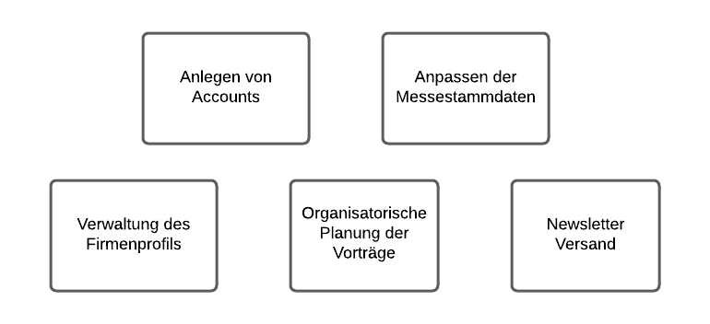

Für die Beschreibung der Interaktionen und Abhängigkeiten unter den Bounded Contexts können laut Michael Plöd folgende Domain Driven Design Entwurfsmuster genutzt werden:

* Shared Kernel
* Customer / Supplier
* Anticorruption Layer
* Separate Ways
* Conformist
* Published Language
* Open / Host Service

Für die Interaktion zwischen den Bounded Contexts sorgt im besten Fall ein Eventsystem. [23]

Im Idealfall sollte ein Microservice nur aus einem Bounded Context bestehen. Dadurch wird das Ziel erreicht, das ein Team an einem Microservice unabhängig arbeiten kann. Unter bestimmten Situationen kann es jedoch vorkommen das ein Microservice aus mehreren Bounded Contexts besteht. In einem solchen Fall kann unter anderem das Shared Kernel Entwurfsmuster aus dem Domain Driven Design zum Einsatz kommen. [24]

**Shared Kernel**

**Schnittstellen**

<https://m.heise.de/developer/artikel/Der-perfekte-Microservice-3091905.html>

Laut Lars Röwekamp und Arne Limburg kann ein Service in der Praxis nie vollständig autark sein. Daher ist für die Erfolgreiche Umsetzung einer Microservice-Architektur, das Design der Schnittstellen von entscheidender Bedeutung. Diese sollten einen stabilen Zustand aufweisen. Das Vorgehen bezüglich der Versionierung sollte gut durchdacht werden denn beim Ändern einer Schnittstelle sind immer mindestens zwei Services betroffen.

## Autorisierung und Authentifizierung

Laut Mattias te Wierik bedarf es bei einer Microsevice Architektur eine andere Herangehensweise zur Umsetzung der Autorisierung und Authentifizierung als wie bei einer Monolithischen Architektur. Bei Monolithen wurden häufig Sitzung eingesetzt, welche im Arbeitsspeicher gespeichert wurden. Unter Verteilten Anwendungen können Sitzungen nicht gemeinsam genutzt werden. Es ist auch nicht sinnvoll für jeden Service eine eigene Sitzung zu erstellen, weil sich der Benutzer dann zum Beispiel vor der Benutzung jedes Services Einloggen müsste, um eine Sitzung zu speichern. Der Einsatz eines Identity Servers bietet unter Verwendung des OAuth2 Protokolls eine Lösung dieser Problemstellung.[25]

**OAuth2**

Laut Mitchell Anicas definiert OAuth2 folgende Rollen:

* Client – Die Anwendung, welche auf das Benutzerkonto zugreifen möchte
* Ressourcen Besitzer – Autorisiert der Anwendung den Zugriff auf seine Ressource
* Ressourcen Server – Hostet die geschützten Benutzerkonten
* Autorisierungsserver (Identity Server) – stellt nach einer erfolgreichen Identitätsprüfung ein Zugriffstoken an die Anwendung aus

1. Der Benutzer erhält von der Anwendung eine Anfrage auf die Zugriffsberechtigung auf Dienstressourcen
2. Nach der Autorisierung der Anfrage durch den Benutzer wird der Anwendung eine Autorisierung erteilt.
3. Der Autorisierungsserver erhält eine Anforderung auf ein Zugriffstoken von der Anwendung. Diese legt dabei die Autorisierung ihrer eigenen Identität und Autorisierungserteilung vor.
4. Nachdem Gültigkeit der Autorisierungserteilung und authentifizierte Anwendundungsidentität nachgewiesen werden kann, sendet der Autorisierungsserver ein Zugriffstoken an die Anwendung. Die Autorisierung ist abgeschlossen
5. Die Anwendung fordert die Ressource vom Ressourcenserver an. Die Authentifizierung erfolgt über das Zugriffstoken.
6. Bei der Gültigkeit des Tokens erhält die Anwendung vom Ressourcenserver die Ressource.[26]

**OpenId Connect**

OpenId Connect baut auf dem OAuth 2.0 Framework auf. Es bietet gegenüber OAuth2 mit nur einer Anmeldung die Möglichkeit, die Anwendung über mehrere Anwendungen hinweg zu verwenden, was als Single Sign-On bezeichnet wird. Mit signle Sign-On ist es möglich, sich von sozialen Netzwerkdiensten wie zum Beispiel Facebook,Twitter oder Xing anzumelden.

<https://developer.okta.com/blog/2019/10/21/illustrated-guide-to-oauth-and-oidc>

## Kommunikation zwischen Microservices

Die Kommunikation zwischen den Services kann synchron oder Asynchron erfolgen. Die Entscheidung hängt vom jeweiligen Anwendungsfall ab. In einer Microservice Architektur können beide Kommunikationsmöglichkeiten zum Einsatz kommen. Bei einer Synchronen Kommunikation wird eine Antwort geschickt und anschließend auf eine Antwort gewartet. Es handelt sich dabei um eine relativ simple Herangehensweise. Die Ausführung erfolgt in der Regel per Rest-Schnittstelle über HTTP.

<https://www.hosteurope.de/blog/microservices-grundlagen-und-technologien-von-verteilter-architektur/>

**URI Uniform Resource Identifier (URI)**

Mit einem URI lassen sich abstrakte oder physische Ressourcen wie zum Beispiel Webseiten, Sender oder Empfänger von E-Mails ansprechen. Einer Anwendung wird dadurch eine eindeutige Identifikation für die Abfrage der Ressourcen ermöglicht. Die Syntax einer URI besteht laut IONOS höchstens aus folgenden Komponenten.

* Scheme (gibt Auskunft über das verwendete Protokoll wie zum Beispiel http)
* Authority (kennzeichnet die Domäne)
* Path (zeigt den genauen Pfad zur Resource)
* Query (bietet die Möglichkeit für Abfragen)
* Fragment (kennzeichnet einen Teilaspekt einer Resource)

Ein URI muss mindestens aus den Komponenten Scheme und Path bestehen. Eine URI mit allen Komponenten wird wie folgt aufgebaut.

*scheme://authorithy path ? query # fragment*

Ein Beispiel URI wäre http://google.de

https://www.ionos.de/digitalguide/websites/web-entwicklung/uniform-resource-identifier/

**Hypertext Transfer Protocol (HTTP)**

HTTP ist ein Protokoll welches die Kommunikation in einem IP-Netzwerk (zum Beispiel zwischen Web-Server und Web-Browser). Im Falle einer Webanwendung fungiert der Webserver als HTTP-Server und der Client als Browser. Der Client sendet einen Request an den Port des Servers (in der Regel Port 80) und erhält von diesem eine Response-Nachricht. Die Adressierung der Resourcen erfolgt per URI. Folgende Aktionen können per HTTP auf Resourcen umgesetzt werden

* GET (Ruft Resourcen auf)
* POST (Erstellt eine neue Instanz einer Resource)
* PUT (ändert eine Resource)
* DELETE (löscht die Instanz einer Resource)

**Representational State Transfer (Rest)**

Rest bildet eine Softwarearchitektur welche den Datenaustausch in einem Client-Server Softwaresystem ermöglicht. Jede Ressource erhält eine eindeutige Adresse. Im Anschluss können die Grundaktionen Auslesen (GET), Erstellen (POST), Ändern (PUT), und Löschen (DELETE) ausgeführt werden. Es können alle beschreibenden Parameter zwischen Client und Server ausgetauscht werden und der Aufbau einer Sitzung ist dabei nicht notwendig. Dieses Verhalten wird als zustandslos bezeichnet. Für Rest gibt es kein festgelegtes Übertragungsprotokoll. In der Praxis kommt in der Regel HTTP zum Einsatz.

## Circuit Breaker Pattern

In einer Microservice-Architektur sind in der Regel mehrere Services voneinander abhängig. Fällt einer dieser Services aus, dann warten abhängige Microservices nach Anfragen an diesen Service auf dessen Antwort. Während der Wartezeit können weitere Anfragen in das System eintreffen. Dieses Verhalten kann dazu führen, dass sich die Anfragen anstauen. Im schlimmsten Fall kann dadurch das gesamte System lahmgelegt werden. Das Circuit Breaker Pattern dient zur Vermeidung einer solchen Problemstellung. Die Funktionalität kann, mit der einer Sicherung in einem elektrischen Stromkreis verglichen werden. Fließt in einem Stromkreis ein zu hoher elektrischer Strom dann unterbricht die Sicherung den Stromfluss bevor weitere Komponenten des Systems Schaden nehmen können. Bei dem Circuit Breaker Pattern werden Anfragen mit einem Fehler beantwortet, wenn eine Instanz eine bestimmte Fehlerrate überschreitet. Der Circuit Breaker ist in diesem Fall offen. Der Ausgefallene Service soll dadurch die Möglichkeit erhalten, in einen fehlerfreien Zustand zurückzukehren. Tritt kein Fehler mehr auf, dann werden alle Anfragen wieder weitergeleitet und der Service ist verfügbar. Der Circuit Breaker ist in diesem Fall geschlossen. Einen Übergang zwischen den Zuständen offen und geschlossen bietet der Zustand halb offen, welcher nach einer gewissen Zeit im Zustand offen aktiviert wird. In diesem Zustand werden Anfragen teilweise weitergeleitet. Nach erfolgreichen Anfragen wird der Circuit Breaker wieder geschlossen. Sollten bei Anfragen weiterhin Fehlerauftreten ändert sich der Zustand wieder auf offen. Dieser Prozess wiederholt sich in regelmäßigen Abständen, bis Anfragen wieder erfolgreich weitergeleitet werden. Der Ablauf des Circuit Breaker Pattern wird mit Abbildung … dargestellt.

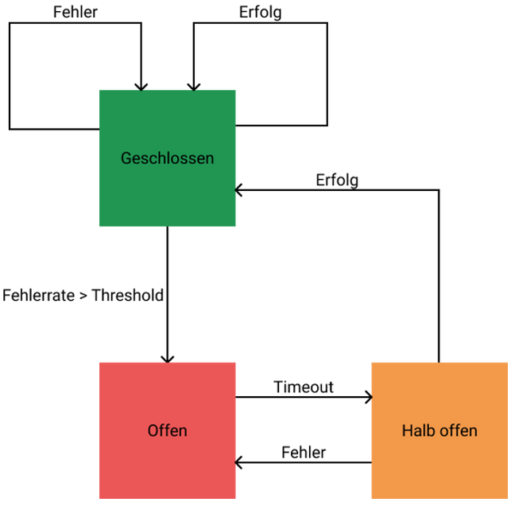

## Distributed Tracing

## User Interface

### Frontend Monolith

Laut Eberhard Wolff sollte der Einsatz eines Frontend Monolithen bei einer Microservice Architektur stets hinterfragt werden. Es kann jedoch Gründe geben, die für eine Umsetzung eines Monolithen im Frontend sprechen. Unter folgenden Voraussetzungen ist ein Monolithisches Frontend die richtige Wahl:

* Single Page Apps  
  Diese Anwendungen bieten die Möglichkeit für eine Modularisierung. Laut Eberhard Wolff führen sie allerdings mit der Zeit zu einem Monolithischen Frontend
* Native mobile Anwendung  
  Diese Anwendungen können nur als Ganzes deployt werden
* Frontend Entwicklerteams  
  Beim Einsatz eines Teams welches speziell für die Frontendentwicklung spezialisiert ist bietet sich die Umsetzung eines Monolithen an. Dadurch kann das Team in gewohnter Arbeitsumgebung agieren.[27]

Ein Bild, das Text enthält.

### Modularisiertes Frontend

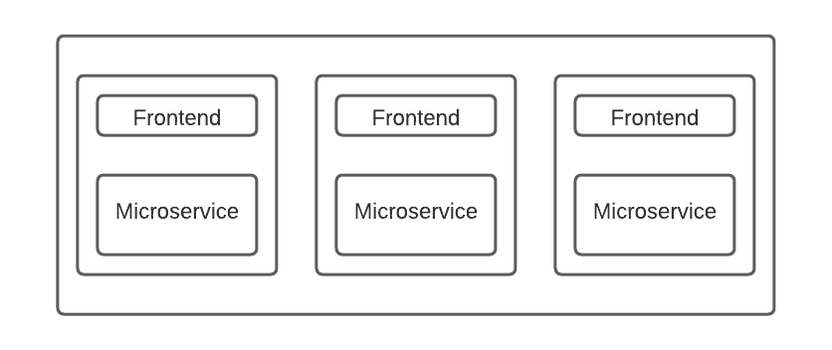

## Deployment und Management mit Docker

Damit die Vorteile von Microservices (siehe Kapitel 3.1.2) ausgenutzt werden können, müssen diese laut Eberhard Wolff mindestens getrennte Prozesse sein. Dadurch soll vermieden werden, dass ein Absturz eines Microservices zum Absturz weiterer Microservices führt. Das System soll dadurch robust bleiben. Für die Gewährleistung der Skalierbarkeit eines Systems ist diese Trennung allerdings nicht ausreichend. Laufen mehrere Prozesse auf einen Server dann steht nur eine begrenzte Menge an Hardwarekapazität zur Verfügung. Kompatibilitätsprobleme mehrerer Bibliotheken auf nur einem Betriebssystem führen zu weiteren Hindernissen.  
Eine Möglichkeit zur Lösung dieser Probleme bieten Virtuelle Maschinen. Die Aufteilung der Microservices auf Virtuellen Maschinen beanspruchen allerdings zu viel Speicher, weil dadurch jeder Microservice die Instanz eines Betriebssystems besitzt.   
Eine effizientere Lösung bietet der Einsatz von Docker. Dadurch bleibt ein Microservice so leichtgewichtig wie ein Prozess.[28]

**Microservice Framework VS Containermanager**

[httphttps://www.innoq.com/de/articles/2017/06/warum-ein-container-manager-das-bessere-microservice-framework-ist/](https://www.innoq.com/de/articles/2017/06/warum-ein-container-manager-das-bessere-microservice-framework-ist/)

# Architekturentwurf

(Nach dem Stand der Wissenschaft und Technik)

## Lösungsstrategie

**Zusammenspiel API Gateway, Service Discovery, Service Mesh**

## Systemkontext

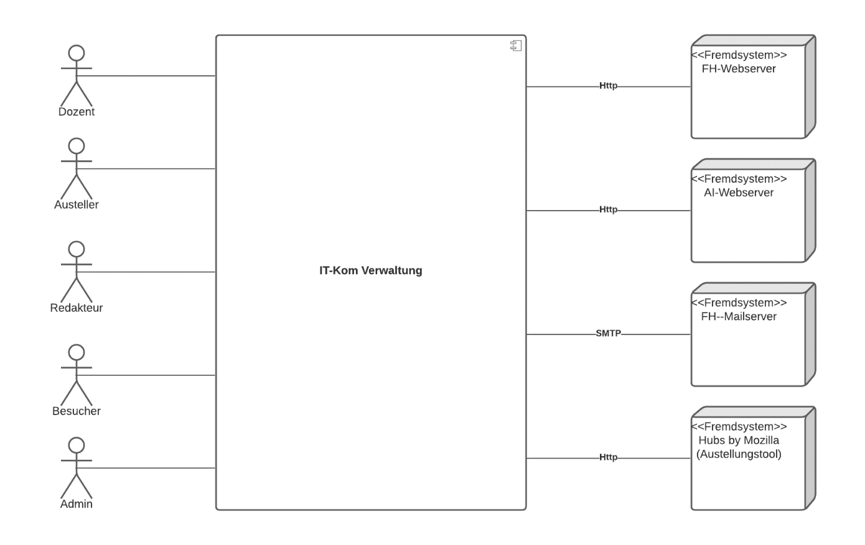

## Bausteinsicht Ebene1

**Domain Driven Design**

**Schneiden Anhand von UseCases**

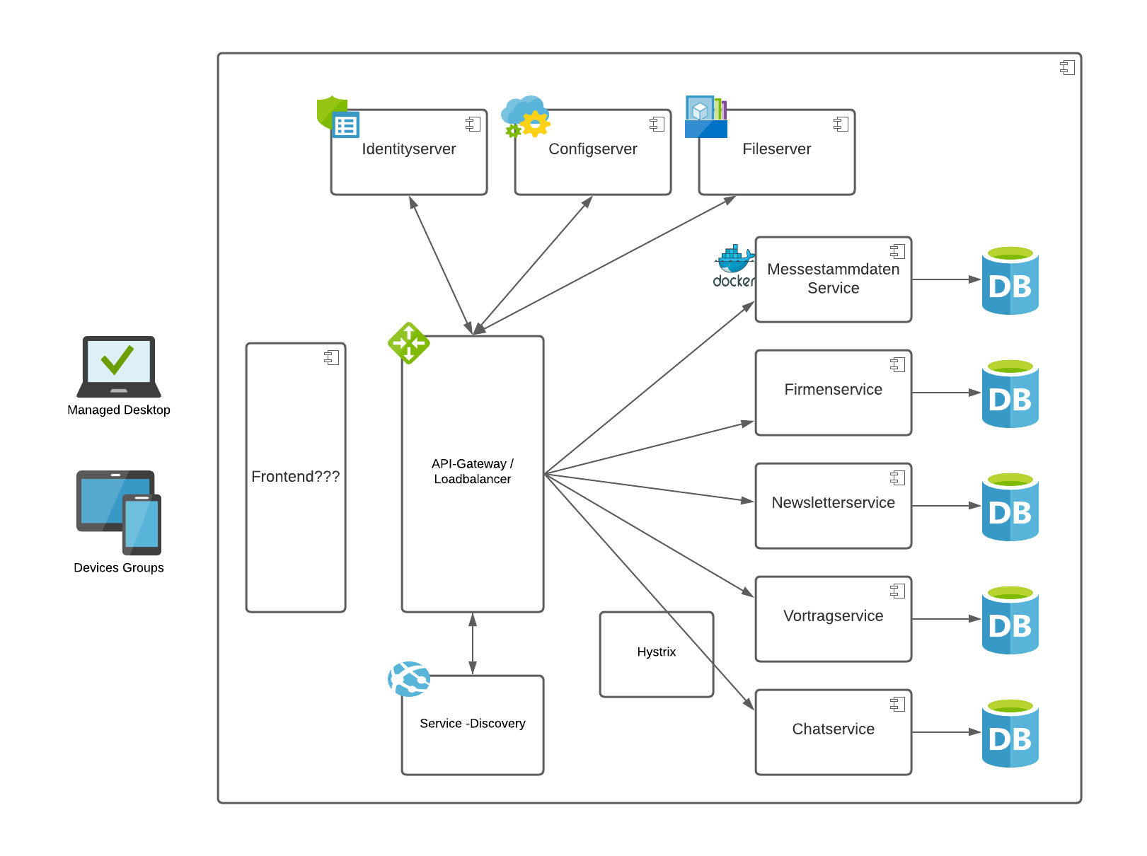

<https://www.graylog.org>

<https://www.jaegertracing.io>

https://medium.com/swlh/tracing-in-spring-boot-with-opentracing-opentelemetry-dd724134ca93

## Bausteinsicht Ebene2

## Verteilungssicht

## Laufzeitsicht

**Querschnittliche Konzepte**

**Domainmodell**

**Testverfahren**

# Implementierung

## Springboot Abhängigkeitsverwaltung mit Maven

Die einzelnen Module des Systems werden als Springboot Projekte realisiert. Die Abhängigkeiten von Externen Bibliotheken werden jeweils pro Microservice über das Build-Tool Maven zentral verwaltet. Jede Springboot Version verfügt über eine Liste von Abhängigkeiten, welche für die Version getestet wurden, wodurch eine Kompatibilität gewährleistet wird. Die Versionen der Abhängigkeiten müssen nicht angegeben werden. Die Verwaltung der gewählten Abhängigkeiten wird von Springboot automatisch umgesetzt. Abhängigkeiten, Name des Projekts und Spring Version werden in der Datei pom.xml angegeben. Diese Datei wird von Maven für die Umsetzung des Build-Prozesses vorausgesetzt. <https://spring.io/guides/gs/maven/>

Beim Build-Prozess werden die einzelnen Quelldateien eines Programms in ein lauffähiges Konstrukt konvertiert. https://www.dev-insider.de/was-ist-ein-build-a-702737/

## Frontend mit Thymeleaf

## Eureka Discovery Service

Die Service Discovery wird clientseitig von dem Netflix Tool Eureka umgesetzt.

Zur Einrichtung des Eureka Servers wurde das Spring Boot Projekt ServiceDiscovery erstellt. In der Datei pom.xml wurde die Abhängigkeit spring-cloud-starter-netflix-eureka-server wie in Abbildung ….. hinzugefügt. Die Klasse Main-Klasse wurde mit der Annotation @EnableEurekaServer versehen. Dadurch dient die Springboot-Anwendung als Eureka-Server

<dependency>  
 <groupId>org.springframework.cloud</groupId>  
 <artifactId>

spring-cloud-starter-netflix-eureka-server

</artifactId>  
</dependency>

Für die Registrierung der Services muss jeder Microservice als Eureka-Client fungieren. Deshalb wurde jede Main-Klasse der einzelnen Services mit der Annotation @EnableEurekaClient versehen. Zusätzlich wurde die Abhängigkeit spring-cloud-starter-netflix-eureka-client jeweils in der Datei pom.xml der einzelnen Services und des API-Gateways hinzugefügt.

<dependency>  
 <groupId>org.springframework.cloud</groupId>  
 <artifactId>spring-cloud-starter-netflix-eureka-client</artifactId>  
 <version>3.0.3</version>  
</dependency>

Zur Registrierung einer ASP.NET Core Anwendung wird per NuGet-Paket-Manager die Abhängigkeit Steeltoe.Discovery.Eureka installiert. Weiterhin muss in der Datei startup.cs folgender Code hinzugefügt werden.

public void ConfigureServices(IServiceCollection services)

{

services.AddDiscoveryClient(Configuration);

. . .

}

public void Configure(IApplicationBuilder app, IWebHostEnvironment env)

{

. . .

app.UseDiscoveryClient();

}

VERWERFEN???

In der Datei application.properties werden zentral die Eigenschaften der jeweiligen Anwendung gespeichert. Für den Eureka Server wurden Server Port und Applikationsname in der Datei wie in Abbildung…. definiert. Zusätzlich wurde festgelegt, dass sich der Server nicht mit sich selbst registrieren kann. https://spring.io/blog/2015/01/20/microservice-registration-and-discovery-with-spring-cloud-and-netflix-s-eureka

server.port=8010  
  
spring.application.name=discoveryservice  
eureka.client.register-with-eureka=false  
eureka.client.fetch-registry=false  
  
eureka.client.serviceUrl.defaultZone = http://localhost:8010/eureka

Client

server.port = ${PORT:0}  
spring.application.name = firmenverwaltung  
eureka.instance.instance-id=${spring.application.name}:${random.uuid}

Über den festgelegten Port des Eureka-Servers erhält man Zugriff zum Eureka Dashboard. Man erhält von dort aus unter anderem Informationen über alle Registrierten Eureka-Clients. Abbildung … zeigt das Eureka Dashboard mit dem Registrierten Gateway und zwei Microservices.

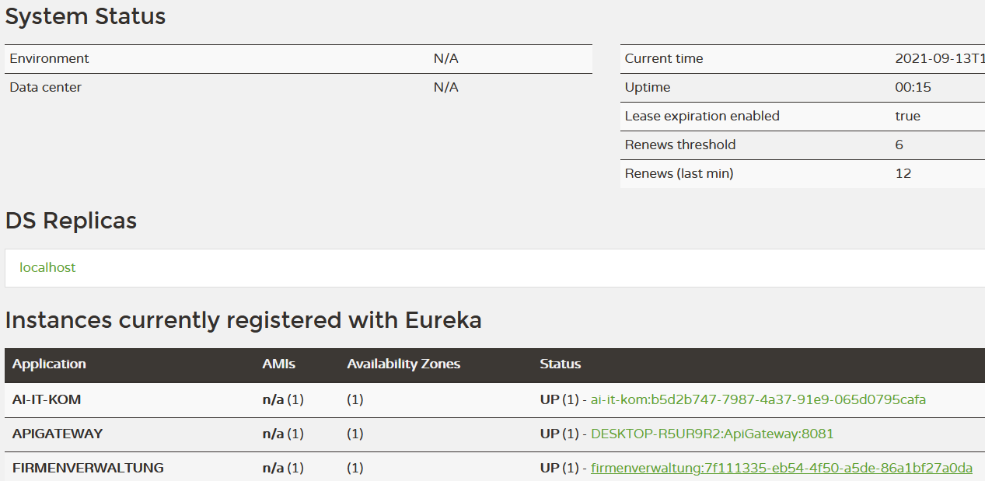

## Spring Cloud API Gateway

Das API-Gateway wurde anhand des Spring Cloud API-Gateway umgesetzt. Dieses läuft unter dem asynchronen event-driven Framework Netty. Laut Michael Wellner bietet es folgende Features:

* Discovery Client mit Eureka
* Load Balancer mit Ribbon
* Sicherheitskonfigurationsmöglichkeiten mit Spring Security
* Robustheit mit Hystrix
* Limitsetzung für eine bestimmte Anzahl an Requests pro Zeiteinheit (zum Beispiel mit Redis)
* Pfadänderungen
* zeitabhängiges Routing
* Einbindung eigener Filter

Für die IT-Kom Anwendung wurde das Gateway als Spring Boot Projekt ApiGateway umgesetzt. Diesem wurde die Abhängigkeiten spring-cloud-starter-gateway hinzugefügt. In der Datei applications.properties wurde der Port 8081 festgelegt über den Anfragen des Clients zum jeweiligen benötigten Service weitergeleitet werden. Zum Beispiel leitet ein Aufruf der URL localhost://8081/Firmenverwaltung/ einen GET-Request zum Service Firmenverwaltung. Somit muss dem Aufrufer nur noch der Port des Api-Gateways und der Name des Services bekannt sein. Mit dem Integrierten Loadbalancer ist es möglich für Requests eine Lastverteilung auf mehrere Serverinstanzen umzusetzen. Die verwendung des Loadbalancers wird ermöglicht indem in der Datei application.properties des Api Gateways der Befehl   
spring.cloud.gateway.routes[nummer der Route].uri=lb//servicename angegeben wird. Der Port für jede Service Instanz wird automatisch festgelegt, wenn in jedem Service der Port in der Datei applications.properties auf 0 gesetzt wird. Die manuelle Zuweisung von Ports ist dadurch für die Microservices nichtmehr erforderlich.

## Keycloak und Spring Security

Keycloac ist ein Opensource Projekt für Identity und Access Management von der Fiirma RedHat. Ziel des Projektes ist es eine sichere Authentifizierung für Anwendungen und Dienste mit möglichst wenig Code sicher zur Verfügung zu stellen. Keycloak stellt einen Authorisierungsserver zur Verfügung, welcher das OpenId Connect Protokoll verwendet. Keyckloak dient als Identity Broker zwischen identity providern und bietet die Möglichkeit auf Accounts von Drittanbietern wie zum Beispiel Facebook oder Youtube zu referenzieren. Dadurch kann dem Benutzer unter anderem das Anlegen von Benutzeraccounts für die Anwendung erspart bleiben. Für die Anwendung der IT-Kom könnte mit dem Einsatz von Keycloak ebenfalls ein Login über Drittanbieter wie zum Beispiel mit der Verwendung des Hochschulaccounts über den Server der Hochschule ermöglicht werden.  
Damit ein angemeldeter Benutzer nur Ressourcen verwenden kann, für die er Autorisiert ist, wurden für die IT-Kom Anwendung die Rollen ……. definiert. Diese Rollen lassen sich mit geringem Aufwand über die Keycloak-Administrationsoberfläche konfigurieren.

Auf der offiziellen Webseite von keycloak steht eine Standalon-Server-Distribution frei zum Download zur Verfügung. Diese lässt sich per Konsole über das skript bin\standalone.bat (für Windows) und über bin\standalone.sh (Linux) starten. https://m.heise.de/developer/artikel/Eine-Identitaet-fuer-alles-mit-Keycloak-3834525.html?seite=all

Anschließend lässt sich im Browser über die URL [*http://localhost:8080/auth/admin*](http://localhost:8080/auth/admin)die Administrationsoberfläche aufrufen. Für die IT-Kom-Anwendung wurde über diese Oberfläche der Realm it-kom eingerichtet. Unter dem Realm lassen sich Benutzer, Anmeldeinformationen, Rollen und Gruppen anlegen und verwalten. Zusätzlich lassen sich Clients Managen. Bei Clients handelt es sich laut keycloak.org um Entitäten welche von Keycloak angefordert werden um den Benutzer zu Authentifizieren. Dabei handelt es sich um Dienste oder Anwendungen. Für die IT-Kom Anwendung wurde der Client it-kom-client eingerichtet. Die Abbildung … zeigt die Administrationsoberfläche von Keycloak.

Ein Bild, das Text, Screenshot, Straße enthält.

**Spring Security**

Spring Security ist ein Authentifizierungs- und Zugriffskontroll-Framework für Java Anwendungen. Laut spring.io bietet es unter anderem folgende Features:

* Erweiterbare Unterstützung für Autorisierung und Authentifizierung
* Schutz vor Angriffen wie zum Beispiel Clickjacking, Cross-Side-Request-Forgery und fixation
* Integration mit Spring Web MVC

Zur Integration von Spring Security wurde in der Datei pom.xml der Services und im Api-Gateway die Abhängigkeit spring-boot-starter-security hinzugefügt. Weiterhin wurde jeweils die Klasse SecurityConfig erstellt und mit @EnableWebSecurity gekennzeichnet. Dadurch werden bei jedem Request die Sicherheitskonfigurationen umgesetzt. Zusätzlich wurden Filterketten definiert. Es wurde festgelegt für welche URL ein Login erforderlich ist. Weiterhin können Filter anhand von Rollen gesetzt werden. Die Methoden pathMatchers und permittAll() ermöglicht einen Aufruf der gewählten URL ohne Auhentifizierung. Die Methode authenticated setzt eine Authentifizierung des Benutzers voraus. In Abbildung … wurden alle URLs des Besucher Service welcher unter der URL /ai-it-kom verfügbar ist für alle Benutzer verfügbar gemacht weiterhin kann der Besucherservice über den Firmenverwaltungsservice über die URL /firmenverwaltung/allCompanies alle Firmen ausgeben, die an der Messe teilnehmen. Die URLs /firmenverwaltung und /firmenverwaltung/create sind nur von Firmenaccounts oder Administratoren aufrufbar.

public SecurityWebFilterChain springSecurityFilterChain(ServerHttpSecurity http) {  
 http.authorizeExchange()  
 .pathMatchers("/ai-it-kom/**").permitAll()  
 .pathMatchers("/firmenverwaltung/").authenticated()  
 .pathMatchers("/firmenverwaltung/create").authenticated()  
 .pathMatchers("/firmenverwaltung/allCompanies").permitAll()

https://www.keycloak.org/docs/latest/server_admin/

## Synchrone Kommunikation mit Spring RestTemplate

Eine Möglichkeit für den Datenaustausch zwischen den Microservices bietet das Sprin RestTemplate. Es bietet einen Client zum synchronen Datenaustausch per HTTP. Es stellt dabei Vorlagen für eine Vielzahl möglicher HTTP Anfrageszenarien zur Verfügung. Darüber hinaus bietet es die Möglichkeit Clientseitiges Loadbalancing einzusetzen. . Zur Verwendung des Load Balancings wird die RestTemplate Instanz wie in Abbildung mit der Annotation @LoadBalanced versehen.

Das Folgende Beispiel zeigt den Einsatz des RestTemplates in der IT-Kom Anwendung. Die Ausgabe der Besucherseite wird über den Microservice Besucherservice ermöglicht. Dieser benötigt vom Microservice Firmenverwaltung die für die Messe Angemeldeten Firmen. Dazu wird über den Controller guestController ein Request per Rest Template an den Microservice Firmenverwaltung gesendet. Dieser Ruft die Methode allCompanies auf, welche alle Firmen aus der Datenbank des Firmenveraltungs-Service holt und als Liste von CompanieData Objekten zurückgibt. Zur Verwendung des Rest Templates wird die Abhängigkeit spring-boot-starter-web benötigt, welche in der IT-Kom Anwendung in den entsprechenden Microservices hinzugefügt wurde Der Datenaustausch erfolgt über die Methode exchange. Der Methode können als Parameter URI, HTTP-Methode, HTTP-Entität und Datentyp übergeben werden. Aufgrund des Loadbalancer und Eureka Discovery Service muss in der URI keine Adresse und Port für den Microservice Firmenverwaltung angegeben werden. Der Port für jede Instanz des Microservices wird automatisch bestimmt. Es muss lediglich der Name des Microservices (welcher in der Datei applications.properties festgelegt wurde wie im Beispiel „firmenverwaltung“) angegeben werden.

@LoadBalanced  
public RestTemplate getRestTemplate() {  
 return new RestTemplate();  
}

AUSTAUSCHEN

HttpEntity<String> entity = new HttpEntity<String>("access_token",headers);  
  
final String uri = "http://localhost:8081/firmenverwaltung/allCompanies";  
  
RestTemplate restTemplate = new RestTemplate();  
  
ResponseEntity<String> response = null;  
  
response = getRestTemplate().exchange(uri, HttpMethod.*GET*, entity, String.class);

@GetMapping("/allCompanies")  
@ResponseBody  
public ResponseEntity <List<CompanyData>> allCompanies() {  
  
 List<CompanyData> companyDataList = companyDataRepository.findAll();  
 return ResponseEntity.*status*(HttpStatus.*CREATED*).body(companyDataList);  
  
}

https://login-master.com/keycloak-als-identity-broker/

## Resilience4J Circuit Breaker

Resilience4J ist eine Fehlertoleranzbibliothek, welche von der populären Bibliothek Netflix Hystrix inspiriert wurde, welche sich mittlerweile im Wartungsmodus befindet. Folgende Funktionalitäten werden von Resilience4J zur Verfügung gestellt:

* Circuit-breaking
* Rate-Limiting (Festlegung der Anzahl gleichzeitiger Anfragen, die ein Client stellen darf)
* Retry (Konfigurierbare Anzahl von Wiederholungen bei fehlgeschlagenen Anfragen, bevor ein Fehler geworfen wird )
* Bulkhead (fehlerhafte Elemente werden in Pools isoliert, so dass funktionsfähige Komponenten weiterhin funktionieren)

Für die IT-Kom Anwendung wurde das Circuit Breaker Pattern über Resilience4J implementiert. Dieses wurde unter anderem im Microservices „Besucher“ angewendet. Zur Integrierung des Circuit-Breakers wurde in der Datei Pom.xml die Abhängigkeit spring-cloud-starter-circuitbreaker-resilience4j hinzugefügt. Das Circuit-Breaker Pattern speichert und aggregiert Aufrufe in einem sliding window. Dieses kann Zählbasiert oder Zeitbasiert implementiert werden. Ein Zählbasiertes sliding window setzt den Zustand des Circuit Breaker Pattern auf geöffnet, wenn eine bestimmte Anzahl an Aufrufen fehlschlägt. Wird die Konfiguration auf Zeitbasierend gesetzt, dann wird das Circuit Breaker nach einer bestimmten Anzahl fehlerhafter Aufrufe in einem bestimmten Zeitraum auf geöffnet. Für Testzwecke wurde das Circuit Breaker Pattern im Rest Controller guestController implementiert. Das sliding window wurde auf Zählbasiert gesetzt. Für die Größe des sliding Window wurde der Wert 3 festgelegt. Zusätzlich wurden die Methode slowCallRateThreshold und slowCallDurationThreshold verwendet. SlowCallRateThreshold setzt einen schwellenwert in Abhängigkeit zur Konfigurierten Fenstergröße in Prozent. Überschreitet die Anzahl an Aufrufen mit Zeitüberschreitung den schwellenwert, dann wird der Zustand des Circuit Breaker Pattern auf Offen gesetzt, nachdem das sliding window befüllt wurde. Im Beispiel wurde dieser Wert auf 50 gesetzt. SlowCallDurationThreshold setzt für jeden Aufruf ein Zeitfenster. Wird dieses Zeitfenster überschritten dann wird dieser Aufruf mit einer Zeitüberschreitung vermerkt. Das Zeitfenster wurde im Beispiel auf maximal eine Sekunde gesetzt. Folgende Abbildung zeigt die Konfiguration und die Erstellung einer Circuit Breaker Instanz mit dem Namen test.

CircuitBreakerConfig config = CircuitBreakerConfig.*custom*()  
 .slidingWindowType(CircuitBreakerConfig.SlidingWindowType.*COUNT_BASED*)  
 .slidingWindowSize(3)  
 .slowCallRateThreshold(50.0f)  
 .slowCallDurationThreshold(Duration.*ofSeconds*(1))  
 .build();  
  
CircuitBreakerRegistry registry = CircuitBreakerRegistry.*of*(config);  
CircuitBreaker circuitBreaker = registry.circuitBreaker("test");

<https://reflectoring.io/circuitbreaker-with-resilience4j/>

https://resilience4j.readme.io/docs/circuitbreaker

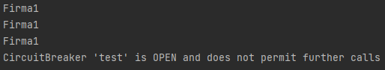

<https://www.microservice-api-patterns.org/patterns/quality/qualityManagementAndGovernance/RateLimit>

<https://blog.codecentric.de/en/2019/06/resilience-design-patterns-retry-fallback-timeout-circuit-breaker/>

https://docs.microsoft.com/de-de/azure/architecture/patterns/bulkhead

## Jaeger

## Services

### Firmenverwaltung

Die Geschäftslogik für die Firmenverwaltung läuft über das gleichnamige Springboot Projekt

### Newsletter

Für das Versenden der Newsletter per Broadcast und zum Abonnieren der Newsletter wird das ASP.NET Core Projekt Newsletter angelegt

## Deployment mit Docer

# Auswertung

## Ergebnis

## Ausblicke

# Zusammenfassung

1. Literaturverzeichnis

**Alzve, João. 2021.** golem. [Online] 19. Juli 2021. [Zitat vom: 07. August 2021.] https://www.golem.de/news/verteilte-systeme-die-haeufigsten-probleme-mit-microservices-2107-157885.html.

**Anicas, Mitchell. 2014.** DigitalOcean. [Online] 21. July 2014. [Zitat vom: 19. August 2021.] https://www.digitalocean.com/community/tutorials/an-introduction-to-oauth-2.

**Augsten, Stephan. 2020.** dev-insider. [Online] 03. Juli 2020. [Zitat vom: 19. August 2021.] https://www.dev-insider.de/was-ist-ein-framework-a-938758/.

**ComputerWeekly, Redaktion. 2020.** ComputerWeekly. [Online] Juli 2020. [Zitat vom: 16. August 2021.] https://www.computerweekly.com/de/definition/Load-Balancing.

**Docker. 2021.** docker.com. [Online] Docker, Inc., 4. August 2021. [Zitat vom: 4. August 2021.] https://www.docker.com/products/container-runtime.

**Fink, Andreas. 2012.** Enzyklopädie der wirtschaftsinformatik Online Lexikon. [Online] 31. 10 2012. [Zitat vom: 12. August 2021.] https://www.enzyklopaedie-der-wirtschaftsinformatik.de/lexikon/is-management/Systementwicklung/Softwarearchitektur/Architekturparadigmen/Monolithisches-IT-System.

**Gillis, Alexander S. 2021.** TechTarget. [Online] April 2021. [Zitat vom: 14. August 2021.] https://whatis.techtarget.com/de/definition/Service-Discovery-Diensterkennung.

**Gnatyk , Romana . 2018.** N-iX. [Online] 03. Oktober 2018. [Zitat vom: 07. August 2021.] https://www.n-ix.com/microservices-vs-monolith-which-architecture-best-choice-your-business/.

**Hruschka, Peter und Starke, Gernot. 2017.** *arc42 template.* Januar 2017.

**Mohapatra, Biswa Pujarini, Banerjee, Baishakhi und Aroraa, Gaurav. 2019.** Microservices by Example Using .Net Core. Neu-Delhi : BPB Publications, 2019, S. 2.

**Öggl, Bernd und Kofler, Michael. 2019.** Docker, Das Praxisbuch für Entwickler und DevOps-Teams. Bonn : Rheinwerk Verlag, 2019, Bd. 1. korrigierter Nachdruck, S. 9.

**Plöd, Michael. 2016.** innoq. [Online] 08. Dezember 2016. [Zitat vom: 18. August 2021.] https://www.innoq.com/de/articles/2016/12/ddd-microservices/.

**Röwekamp, Lars und Limburg, Arne. 2016.** heise. [Online] 09. Februar 2016. [Zitat vom: 18. August 2021.] https://m.heise.de/developer/artikel/Der-perfekte-Microservice-3091905.html?seite=all&hg=1&hgi=2&hgf=false.

**te Wierik, Mattias. 2020.** medium. [Online] 11. November 2020. [Zitat vom: 19. August 2021.] https://medium.com/swlh/authentication-and-authorization-in-microservices-how-to-implement-it-5d01ed683d6f.

**Wolff, Eberhard. 2018.** *Microservices.* Heidelberg : dpunkt.verlag GmbH, 2018, S. 32-33.

**—. 2018.** *Microservices.* Heidelberg : dpunkt.verlag GmbH, 2018, S. 60.

**—. 2018.** Das Microservices Praxisbuch. Heidelberg : dpunkt.verlag GmbH, 2018, S. 4.

**—. 2018.** Das Microservices Praxisbuch. Heidelberg : dpunkt.verlag Gmbh, 2018, S. 96-97.

**—. 2018.** Das Microservices-Praxisbuch. Heidelberg : dpunkt.verlag GmbH, 2018, S. 62-63.

**—. 2017.** innoq. [Online] 04. August 2017. [Zitat vom: 08. August 2021.] https://www.innoq.com/de/articles/2017/08/microservices-der-aktuelle-stand/.

**—. 2018.** Microservices. Heidelberg : dpunkt.verlag GmbH, 2018, S. 44-45.

1. Anhang
2. Selstständigkeitserklärung

1. (Fink, 2012)
2. (Alzve, 2021)
3. (Gnatyk , 2018)
4. (Wolff, 2017)
5. (Mohapatra, et al., 2019)
6. (Wolff, 2018)
7. (Wolff, 2018)
8. (Wolff, 2018)
9. (Augsten, 2020)
10. (Bayer, 2019)
11. (Augsten, 2019)
12. (Biswanger, 2016)
13. (Öggl, et al., 2019)
14. (Docker, 2021)
15. (Öggl, et al., 2019)
16. (Docker, 2021)
17. (Gillis, 2021)
18. (Bayer, 2019)
19. (ComputerWeekly, 2020)
20. (Hruschka, et al., 2017)
21. (Wolff, 2018)
22. (Röwekamp, et al., 2016)
23. (Plöd, 2016)
24. (Wolff, 2018)
25. (te Wierik, 2020)
26. (Anicas, 2014)
27. (Wolff, 2018)
28. (Wolff, 2018)